Выпуск 3
Октябрь 2019

Беседа в начале весны.
Ксюша: Я вчера с мамой клубнику ела!
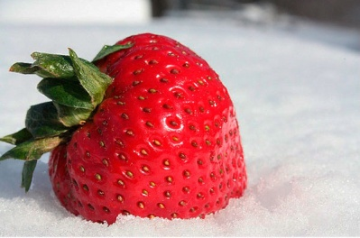
Игорь: Клубнику зимой не можно есть!
И.А.: Почему?
Игорь: ДОРОГО!

Т.Ю. к Василисе, после посещения стоматолога:
- Все зубы вылечила? Ты теперь зубастая?!
- Нет, ЗУБИСТАЯ!

На следующий день после выпускного брата, спрашиваю Тимофея:
- Ты ходил в «Шишку» (кафе)?
- Да!
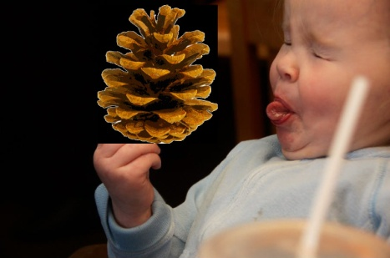
- А что ты там кушал,
в «Шишке»?
- Нет, мы шишки
не ели,
они не вкусные!

Василиса:
Мама мне понюхала духи и я стала ароматная!

Утром у Насти Х. заболел животик.
И.А.: Что ты дома кушала?
Настя: Картошку.
И.А.: Жареную?
Настя: Нет, тёплую!

Воспитатель точит карандаши механической точилкой.
Миша:
А у Лизы есть такой же ПОДТОЧОК!
Хороший воспитатель
всегда поможет в беде!

Но только после того,
как запечатлит последствия ДТП! )))

Василиса: У меня на даче хороший паучок живёт.
А.В.: Почему он хороший?
Василиса: У него просто семьи нет, она потерялась!
Тимофей Ирине Александровне:
Ты очень красивая, а моя мама очень девочка!
За Павликом пришла мама.
Мама: Как ты себя сегодня вёл?
Павлик: Понятия не имею!!! )))

- Отлично он себя вёл!
Не ругайся, насяльника! )))
Соня на прогулке:
Ирина Александровна, попробуйте какой я вкусный ЩИП (щи) сварила! )))

Да, Сонь, это, наверное, после него все стали такими…)))

Елена Валерьевна, показывая картинку с изображением гармошки, спрашивает: Что это?
Кирилл: Это музыкальная тянучка!

Похолодало. Дети пришли утеплёнными.
Матвей: Ирина Александровна, у меня сегодня СНЕЖНАЯ шапка!)
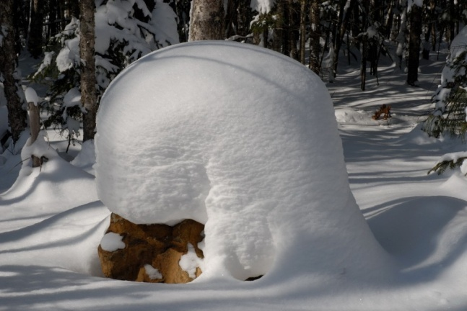

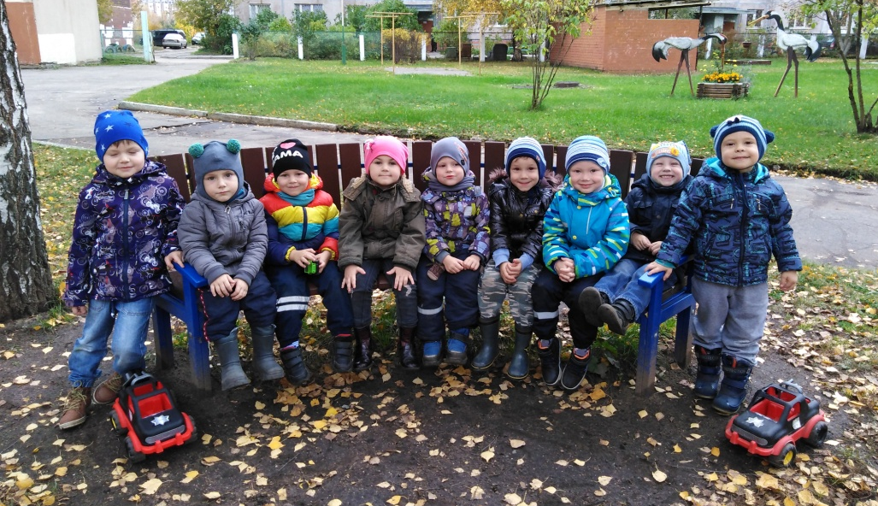

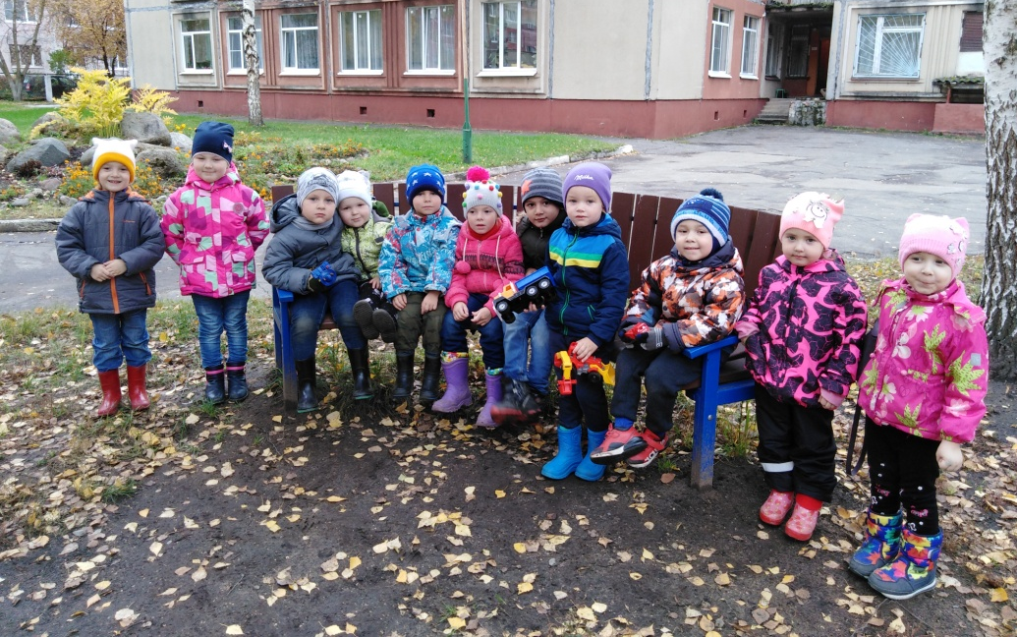

Юрьевна  Татьяна | Ежевика  Вивальдовна | Александровна  Ирина

Стаж работы с детьми  25 лет | Стаж работы с детьми  11 лет | Стаж работы с детьми  12 лет

